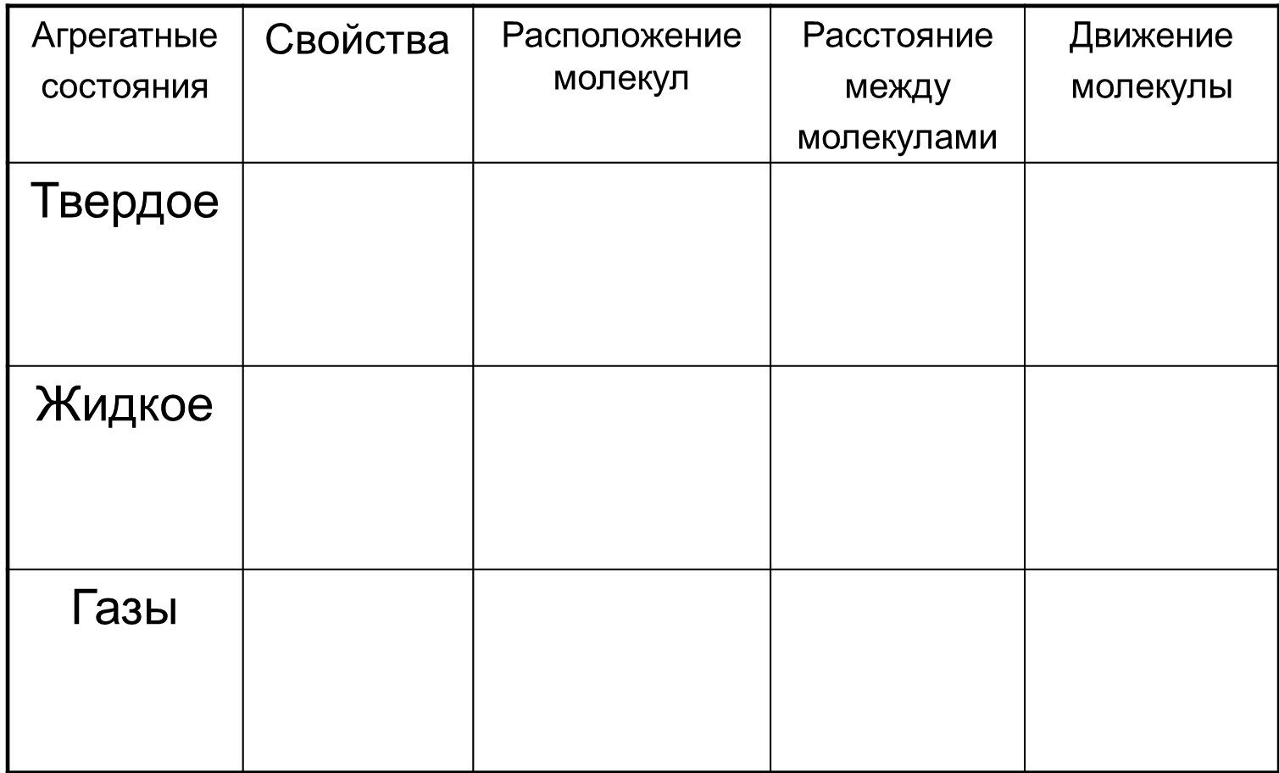
Перечертить в тетрадь и заполнить таблицу. Расположение молекул зарисовать

